**YIT_CMYKTISKOVÁ ZPRÁVA**

**9. června 2016**

**YIT ZAHÁJILA PRODEJ BYTŮ DRUHÉ ETAPY KOIVU ZLIČÍN**

**Výstavba první etapy rezidenčního projektu** [**Koivu Zličín**](http://www.yit.cz/yit_domov/nabidka-bytu/koivu-zlicin) **finského developera YIT začala v dubnu a už nyní má bezmála polovina bytů své majitele. Společnost vzhledem k dobrým výsledkům oficiálně spustila prodej i dalších 90 bytových jednotek v šesti domech, které vyrostou v rámci druhé etapy. Architektonické řešení pochází z dílny studia Loxia Architectes Ingenierie, generálním dodavatelem je stavební firma Step. Prodej zajišťuje vlastní obchodní oddělení** [**YIT**](http://www.yit.cz)**.**

*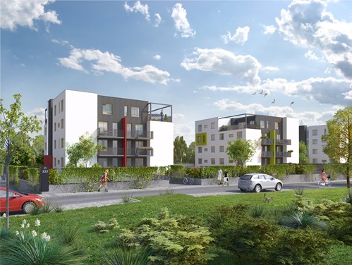*„*Velmi náš těší zájem o projekt Koivu Zličín, který majitelům poskytne kvalitní a komfortní bydlení v celkem jedenácti nízkoenergetických domech v blízkosti vilové zástavby pražského Zličína. Už v tuto chvíli evidujeme téměř 50 % prodaných bytů z první fáze. Nebylo tedy na co čekat a našim klientům jsme nabídli i bytové jednotky z druhé etapy, kterou začneme stavět letos v červnu. Vybírat mohou od menších 1+kk až po více než 100metrové byty 4+kk a 5+kk,“* říká Dana Bartoňová, obchodní ředitelka YIT Stavo, s tím, že se opět jedná o bydlení ve finském stylu. Ten se vyznačujestřídmostí, elegancí a pevným spojením s přírodou. K ní má [Koivu Zličín](http://www.yit.cz/yit_domov/nabidka-bytu/koivu-zlicin) blízko také proto, že vyroste v obklopení březového háje. Bříza, finský národní strom, který se ve finštině řekne koivu, tak dala projektu i jméno.

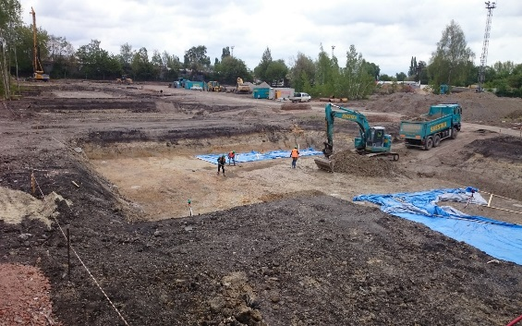Developer YIT zároveň pokročil s přípravnými pracemi na stavbě první fáze projektu, v rámci které postaví 5 domů se 71 [novými byty](http://www.yit.cz/). V současnosti už jsou vykopané a zapilotované jámy pro tři budovy a byly zahájeny výkopové práce pro čtvrtý dům. Základy prvního objektu jsou navíc opatřené podkladním betonem a pracuje se na armování výtahových šachet. Dokončení výstavby obou etap s celkem 161 byty v jedenácti domech YIT plánuje na podzim 2017. Většina přízemních jednotek bude mít vlastní předzahrádky, obyvatelé v nejvyšších podlažích ocení velké terasy. V centru areálu vznikne náměstíčko pro sousedská setkání a chybět nebude ani dětské hřiště pro nejmenší. Za nákupy, zábavou a sportem mohou rezidenti vyrazit do obchodního centra Metropole Zličín, které je stejně jako metro vzdálené jen pět minut.

***O YIT a YIT Stavo:***

*Společnost YIT (správná výslovnost: vajajtý) vstoupila na český trh v roce 2008, kdy akvizicí získala českou společnost Euro STAVOKONSULT. Obě společnosti působí v oboru stavebnictví řadu let – původní Euro STAVOKONSULT byla na českém trhu téměř 20 let, kořeny skandinávské YIT sahají až do roku 1912. K hlavním činnostem YIT Stavo patří příprava a realizace developerských projektů. Na český trh přináší bydlení ve finském stylu. Společnost* [*YIT Stavo*](http://www.yit.cz/) *v České republice dokončila již 8 projektů: Hostivař I a II, Hájek, Troja, Victoria, Braník, Green Motol a nově také Hyacint Modřany. Ve výstavbě jsou nyní 3 projekty: Talo Kavalírka, Koivu Zličín a přelomový projekt Suomi Hloubětín. Na ploše původního 9hektarového brownfieldu v Hloubětíně vznikne nová čtvrť s bytovými domy, viladomy a obchodními prostory, ve které najde domov téměř 2 000 obyvatel. YIT se chce postupně zařadit mezi pětici nejsilnějších developerů na poli rezidenční výstavby v Praze.*

*Nad rámec developerské činnosti podniká mezinárodní skupina YIT v oblasti pozemního a průmyslového stavitelství. YIT úspěšně působí ve Finsku, v pobaltských státech, Rusku a ve střední Evropě (v ČR, na Slovensku a v Polsku). Za rok 2015 dosáhly výnosy YIT téměř 1,7 mld. EUR. YIT zaměstnává v 8 zemích více než 5.300 lidí. Je kotovaná na burze v Helsinkách a v roce 2012 oslavila 100 let od svého založení. Jako jeden z mála developerů financuje výstavbu výhradně z vlastních zdrojů.*

***Další informace:***

**Crest Communications**

Marcela Kukaňová, tel.: +420 731 613 618, [marcela.kukanova@crestcom.cz](mailto:sarka.vondrackova@crestcom.cz)

Marie Cimplová, tel.: +420 222 927 128, 731 613 602, [marie.cimplova@crestcom.cz](mailto:marie.cimplova@crestcom.cz)

[**www.crestcom.cz**](http://www.crestcom.cz)**;** [**www.yit.cz**](http://www.yit.cz)